Temat: Jak zostać astronautą

- Słuchanie piosenki: „Kosmiczna wyprawa”
sł. Ewa Stadtmüller, muz. Urszula Borkowska
https://www.youtube.com/watch?v=qM8uJj7O-MI
Podczas słuchania piosenki dzieci wykonują następujące gesty:
- Przygrywka – przekładają piłkę z jednej ręki do drugiej
- Zwrotka – uderzają piłką o kolano raz jednej raz drugiej nogi
- Refren – toczą piłkę pomiędzy dłońmi

Nauka słów refrenu:
Ref.: Wyprawa kosmiczna, kosmiczna wyprawa –
nieziemska przygoda, cudowna zabawa!
Choć raz, choć raz pofrunąć do gwiazd,
w ten niezapomniany czas.
- Praca astronauty:
https://www.youtube.com/watch?v=FDmIkrCR4AA
3. „Jak zostać astronautą?” – rozmowa, budowanie mapy myśli.
Na środku dużego kartonu piszemy wyraz ,,astronauta” i stawiamy pytanie problemowe: Jak zostać astronautą? Dzieci rysują swoje pomysły na kartkach przez określony czas, np. 5 min. Zwracamy uwagę, że mają to być tylko schematyczne rysunki, które pokażą pomysły dzieci.
- „Planety”- Zapraszamy do zabawy plastycznej.
Ilustracja przedstawia nasz Układ Słoneczny. Wyklej słońce plasteliną, planety pomaluj farbami, a orbity, po których poruszają się planety popraw mazakami. Udanej zabawy!
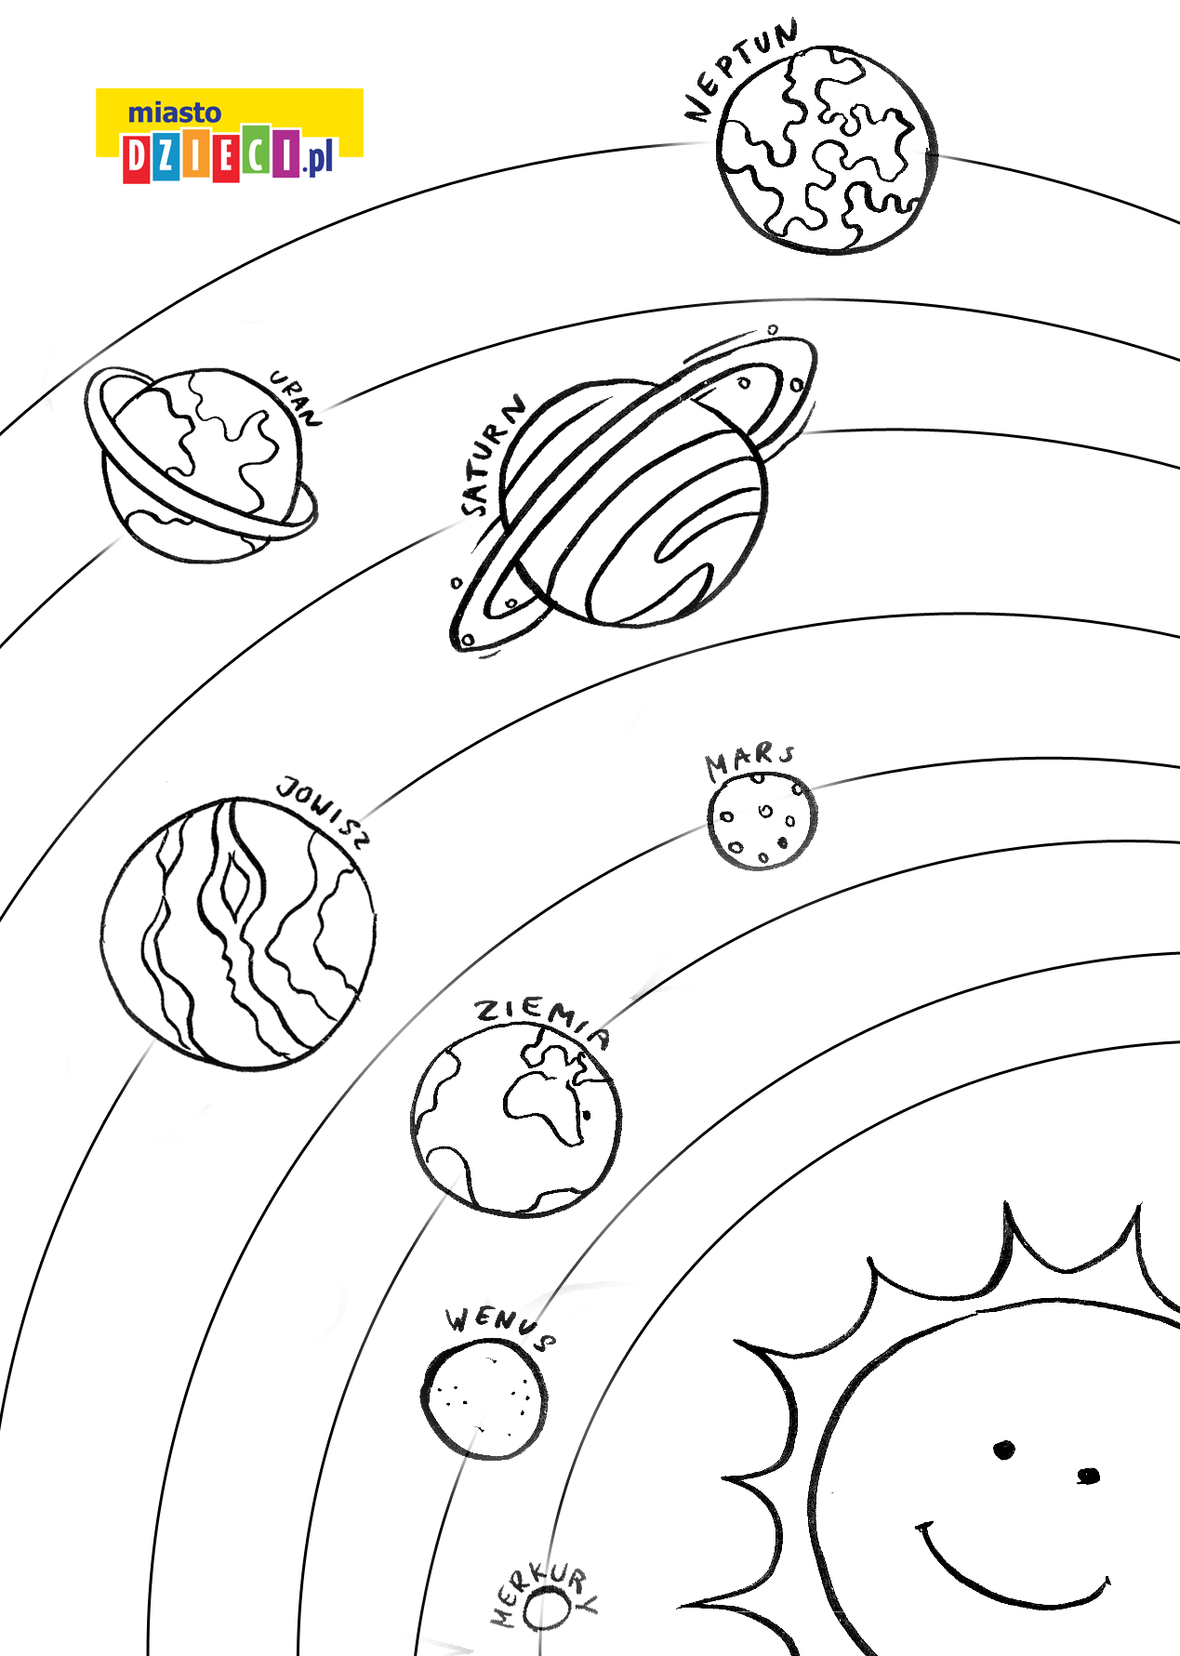

- „Podróż astronauty” – zabawy matematyczne.
Każde dziecko przygotuje po 10 nakrętek, liczby i znaki napisać na karteczkach. ( można nakrętki zamienić na coś innego : guziki, klocki itp. )
Rodzić układa opowiadania – zadania, dzieci wykonują zadania na liczmanach, a potem zapisują za pomocą znaków i cyfr. Przykładowe sytuacje:
1) W załodze promu kosmicznego będą 3 astronautki i 2 astronautów. Ilu astronautów będzie na kosmicznym promie?
Dzieci kładą 3 nakrętki, dokładają 2 i układają: 3 + 2 = 5.
2) Mamy 2 rakiety: Do każdej rakiety wsiądą 4 osoby.
Ile osób poleci w Kosmos?
3) Było 7 promów kosmicznych. 3 odleciały. Ile promów zostało?
4) Na półce w sklepie było 6 rakiet. 4 zostały sprzedane. Ile rakiet zostało na półce?

- Ćwiczenia dla dzieci w ramach zajęć WF:
https://www.youtube.com/watch?v=iJdgErtfSzo

- Zagraj, połącz wyrazy z literą „P” z odpowiednim obrazkiem

https://wordwall.net/pl/resource/8230448/polski/wyrazy-z-liter%c4%85-p

- Poproście rodziców o przeczytanie opowiadania:
Bajka o Księżycu
bajka polska

Nad jeziorem mieszkały dwie staruszki. Jedna z nich była hojna, z każdym dzieliła się tym, co miała. Druga była skąpa i umiała tylko ludziom zazdrościć.
Dobra staruszka wyszła kiedyś nad wodę, wyciągnęła ręce w nocne niebo i zapytała:
- Księżycku, Księżycku, czegoś taki chudziutki, bledziutki? Cienki jesteś jak zgięta igiełka.
Strasznie zamorzony. Może nie masz co jeść?
- A nie mam - odpowiedział Księżyc. - Jestem głodny. Każdy chce, żebym mu świecił, ale nikt mnie nie nakarmi.
- Ja cię nakarmię! - zawołała staruszka - Po jeziorze prowadzi nocą na brzeg taka piękna, srebrna droga. Przychodź do mnie co wieczór, zanim wypłyniesz w niebo.

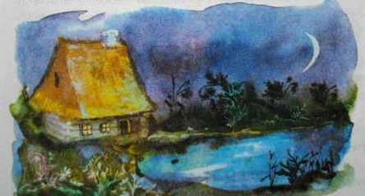

Gdy następnego wieczoru skąpa staruszka wyjrzała przez okno, zobaczyła, że chata sąsiadki świeci jak srebrna latarka.
"Co to może być?" - pomyślała.

Podeszła do tamtej chaty, zajrzała przez okno - a tam za stołem siedzi Księżyc. Chudziutki, bledziutki, ale piękny nad podziw. Cały w srebro odziany i w perły, i w brylanty. Aż się skrzy.
Na stole misa pełna pierogów suto okraszonych, świeże mleko w dzbanie, w garnku miód.
Księżyc śmieje się i zajada, a staruszka go ciągle częstuje.
Po jakimś czasie, Księżyc wyszedł na ganek, podziękował za poczęstunek i przeszedł srebrna dróżką po jeziorze aż do łodzi, która czekała na głębinie i powiozła go na niebo, między gwiazdy.

Nazajutrz, skąpa staruszka wypatrzyła co się dzieje. I na trzeci dzień to samo. Ogarnęła ją zazdrość. Jak to, taki piękny królewicz co wieczór odwiedza sasiadkę, a do niej nie zagląda? To nie moze być!
Myślała, myślała dniami i nocami, co zrobić. Wiedziała przecież, że sąsiadka częstuje gościa, a jej samej było żal jedzenia.
Wreszcie zazdrość zwyciężyła.
Staruszka wyszła wieczorem nad jezioro i zawołała:
- Ej, Księżycu, srebrny królewiczu! Już dwa tygodnie świecisz w chacie sąsiadki. Mnie się też coś należy, czy to ja jestem gorsza? Teraz przez dwa tygodnie przychodź do mnie. I tak zawsze na zmianę: dwa tygodnie do niej, dwa tygodnie do mnie. Żeby było sprawiedliwie.
- A dasz mi jeść, żebym nie był głodny? - spytał Księżyc.
- Dam.
- Przyrzekasz?
- Przyrzekam. Ale ty przyrzeknij, że tak będzie, jak proszę.
Księżyc przyrzekł. No i co się odtąd dzieje, ludkowie moi?
Póki Księżyc chodzi na posiłki do gościnnej staruszki - co noc jaśniej świeci, bo robi się co noc tłuściejszy i bardziej pyzaty.
Ale za to, kiedy stołuje się u skąpej staruszki, chudnie z dnia na dzień, wreszcie zupełnie gaśnie, póki nie wróci do tej pierwszej, która robi co może, żeby go odżywić.
Tak się dzieje cały rok na zmianę. Kto nie wierzy, niech spogląda na niebo, a przekona się sam.

